阳城县发展和改革局
积极开展2022年世界粮食日和
全国粮食安全宣传周活动

为认真贯彻落实2022年世界粮食日和全国粮食安全宣传周系列活动精神，建立健全粮食安全宣传教育长效机制，阳城县发展和改革局牵头组织开展了2022年世界粮食日和粮食安全宣传周活动。
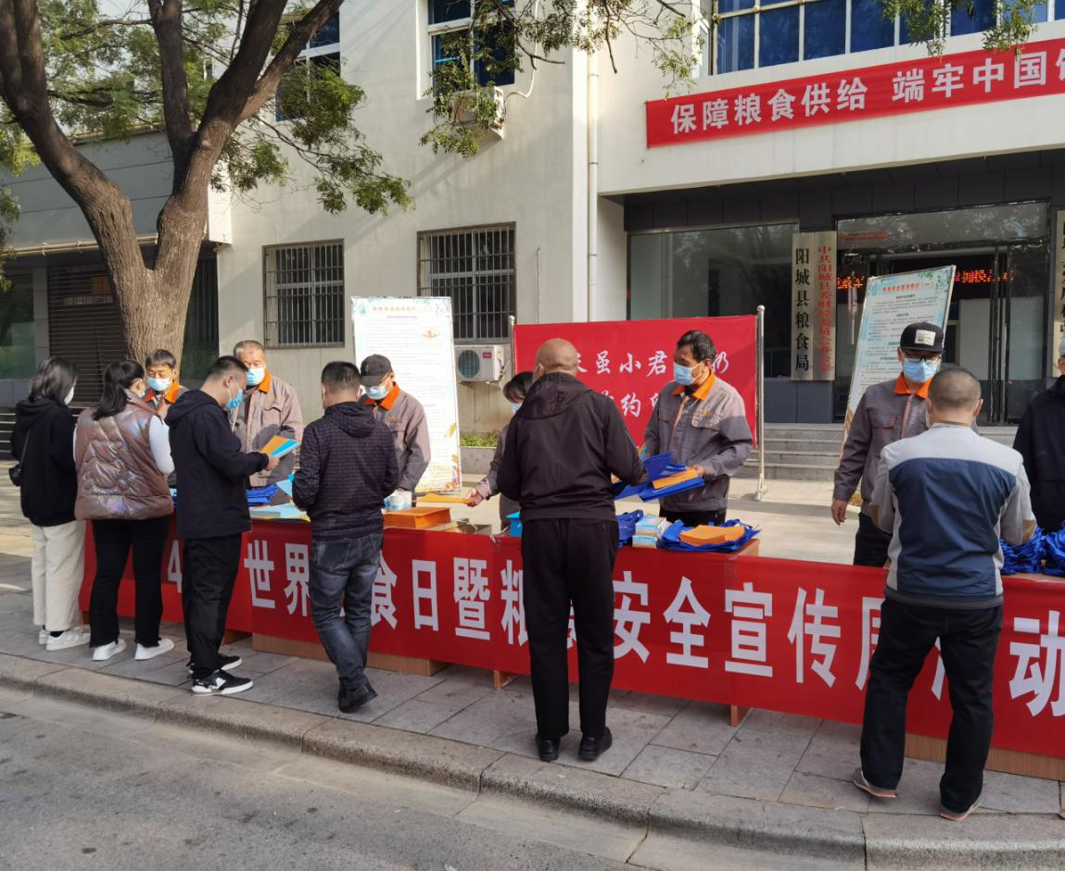
今年世界粮食日主题是：“不让任何人掉队。更好生产、更好营养、更好环境、更好生活”。全国粮食安全宣传周的主题是：“保障粮食供给 端牢中国饭碗”。10月16日上午，我们在发改局门前通过悬挂横幅、主题宣传版面、发放宣传资料、宣传纪念品等方式向群众进行相关知识解读，重点宣传节粮爱粮、粮食安全储存、粮食生产扶持政策、鼓励措施等内容，弘扬和传承中华民族勤俭节约的传统美德。活动当天，共发放宣传资料3000余册、宣传纪念品2000余份。县发改局局长杨学毅亲临现场，了解粮食储存、收购、保管等情况并在签名条幅上签字。
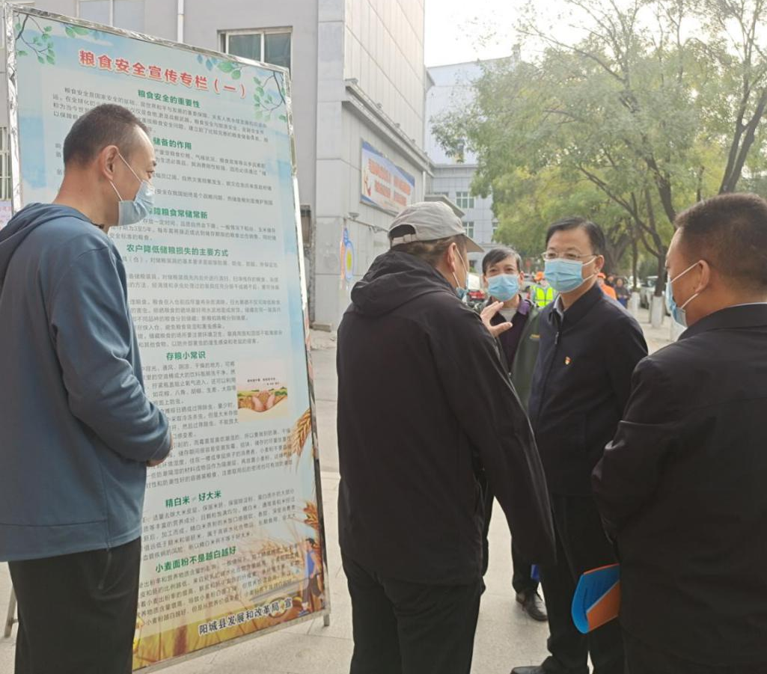

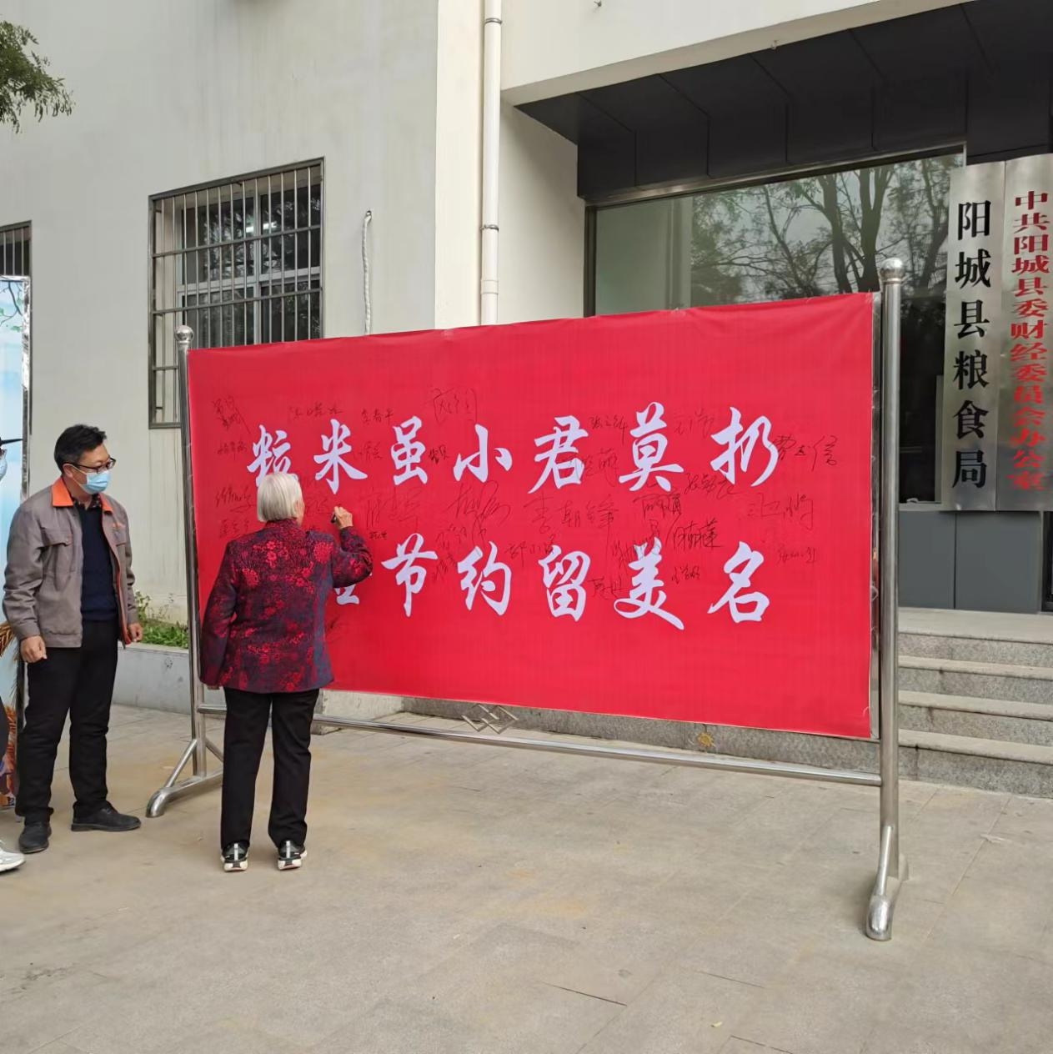
此次主题活动宣传期间，县发改局还牵头组织开展”爱粮节粮进粮食收购点”、“爱粮节粮进农户”等系列宣教活动，积极营造“爱粮节粮、反对浪费”的浓厚社会氛围。
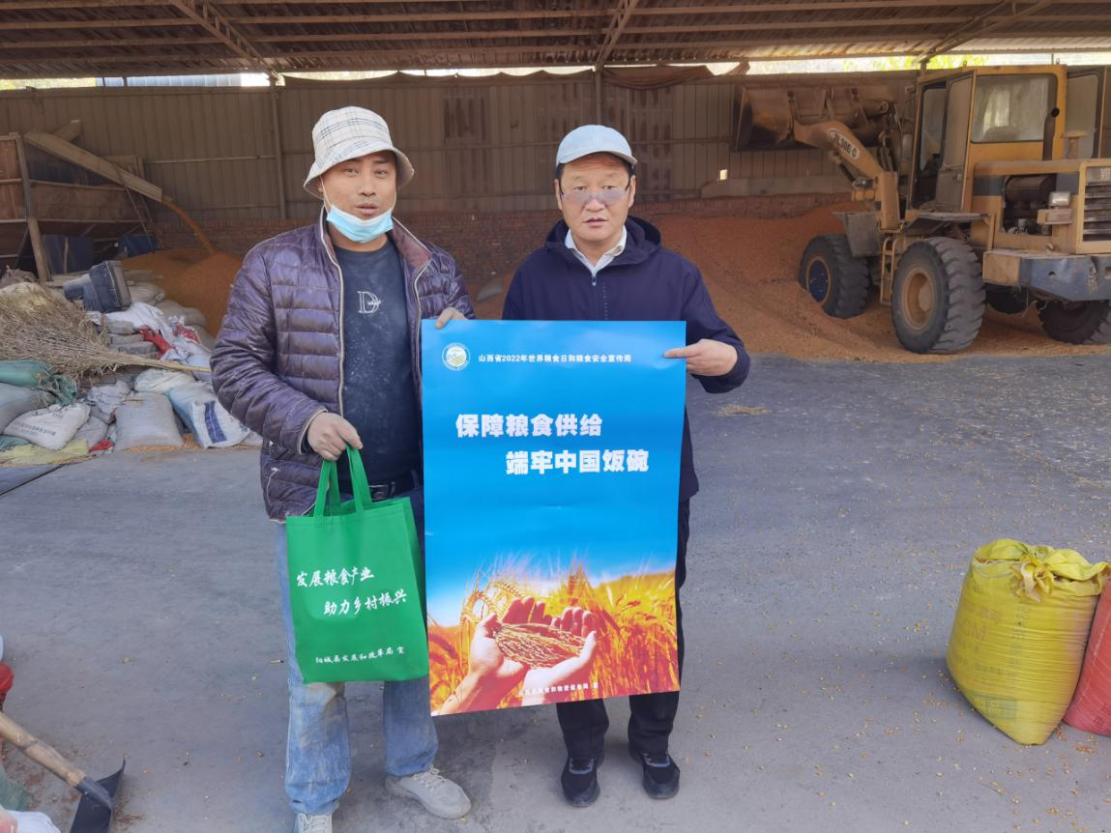
通过此次活动，激发了广大消费者节粮爱粮的意识，绷紧了粮食安全这根弦，全面深入宣传了爱粮节粮举措和价值观念，宣传了粮食生产、收购、储存、加工、消费全链条节约减损的有效做法，促进粮食稳产、农业增收的工作举措；组织开展了粮食节约，营养健康科普宣传，引导树立了“粮食安全人人有责，爱粮节粮人人行动”的良好风尚。

